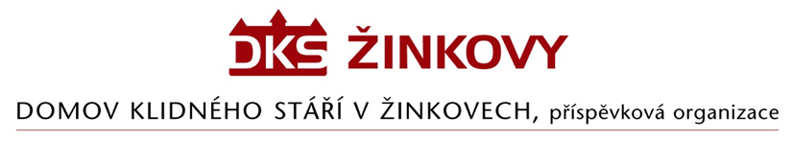

Objednávka

Odběratel: Dodavatel:
Domov klidného stáří v Žinkovech, Profivoda s.r.o.
příspěvková organizace 17.listopadu 797
Žinkovy 89 334 41 Dobřany
335 54 Žinkovy
IČ: 49180312 IČ: 29077451

Objednáváme u Vás montáž filtračního zařízení dle Vaší nabídky NAB420230987 ze dne 11.10.2023 za cenu 162.590,- Kč bez DPH, tedy 196.733,90 Kč včetně DPH.

V Žinkovech 18.10.2023

